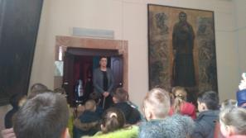
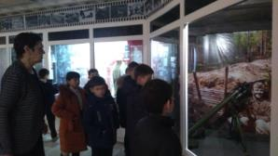
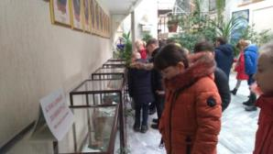
8 февраля ученики 3 «А» класса посетили Тимашевский музей семьи Степановых – это музей, рассказывающей об истории простой русской женщины и девяти её сыновьях, погибших в годы гражданской и Великой Отечественной войн.
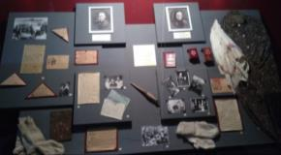
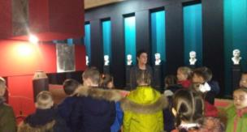
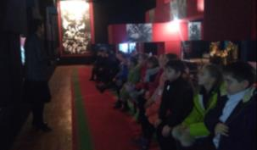
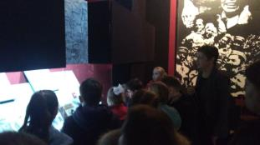
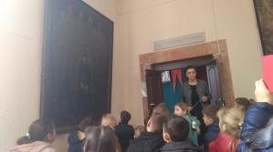
7 февраля — особая дата для Тимашевского музея семьи Степановых: в этот день в 1969 году, ровно 50 лет назад, умерла мать-героиня Епистиния Фёдоровна. Каждый год в музее в этот день проводится памятное мероприятие «Я тебе поклонюсь».

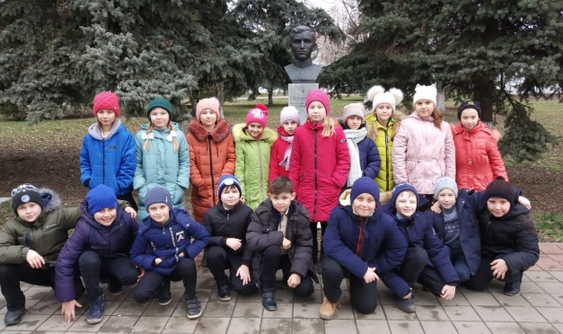
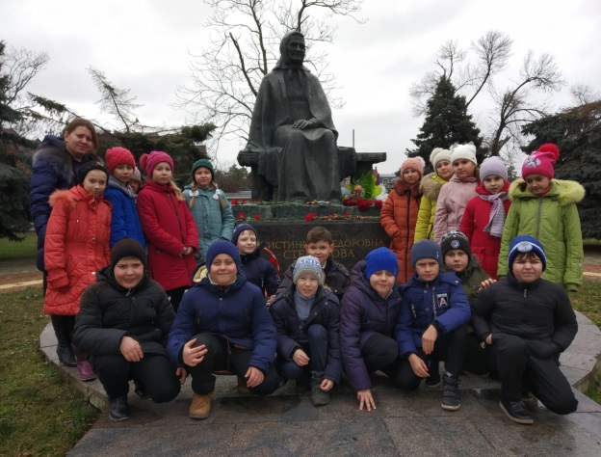
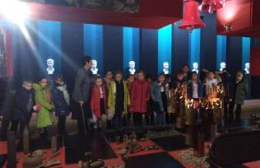
Скорбь от того, что такой уникальный человек ушел от жизни, и признательность за материнский подвиг — самые теплые слова в этот день посвящены Епистинии Степановой. Людмила — дочь единственного вернувшегося с войны сына Епистинии Николая… Зинаида Ивановна — дочь Валентины Коржовой, той самой, у которой провела последние дни жизни бабушка Пестя…. Ольга и маленькая Софья — внучка и правнучка Филиппа, погибшего в лагере для военнопленных… Зал их слушал с замиранием с сердца, с большим вниманием. А родственникам Епистинии всегда есть что сказать. Их воспоминания о бабушке полны теплотой, о ней они говорят как об исключительном светлом человеке с доброй душой, которому выпал такой тяжелый крест — пережить почти всех своих детей…
Не обходится в этот день без цветов. Алые гвоздики и нежные розы, в корзинах и россыпью, после мероприятия в зале музея легли к подножию памятника «Мать» в мемориальном сквере города Тимашевска. И много-много цветов были возложены в этот день на могилу самой Епистинии в станице Днепровской: по традиции, в этот день в центре, возле станичного Дома культуры, прошел митинг памяти с участием школьников и общественности поселения.
Люди чтут память Епистинии Степановой. Едут, идут люди в музей со всей России и с разных стран, чтобы поклониться великой матери. Пусть ее светлое имя станет бессмертным.

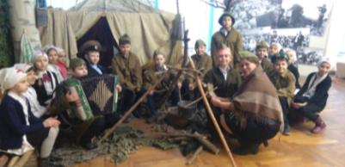
И на последок фотосессия.
